Chuyển CSDL mức khái niêm sang CSDL mức logic (CSDL quan hệ)

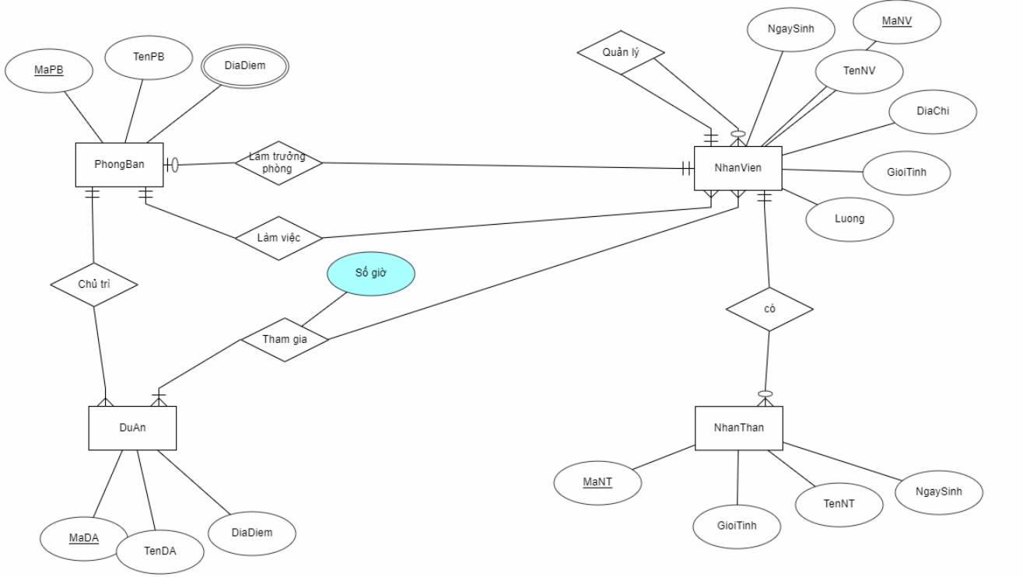

1. Chuyển hóa các tập thực thể thành các quan hệ: CSDL có các quan hệ (bảng) sau:
2. PhongBan(MaPB, TenPB,MaNV)
3. NhanVien(MaNV, TenNV, NgaySinh, DiaChi, GioiTinh, Luong,MaPB)
4. DuAn(MaDA, TenDA, DiaDiem,MaPB)
5. NhanThan(MaNT, TenNT, NgaySinh, GioiTinh,MaNV)
6. Chuyển hóa các liên kết.

Phát sinh quan hệ mơi (Bảng mới):

1. NhanVienDA(MaNV, MaDA, SoGio) (Do chuyển hóa mối quan hệ nhiều – nhiều)

Phát sinh Bảng mới (Do thuộc tính DiaDiem là đa trị):

1. DiaDiemPB(DiaDiem,MaPB)

**Kiểm tra CSDL trên đạt dạng chuẩn 2 hay không:**

Các bảng PhongBan, NhanVien, DuAn, NhanThan: Đạt dạng chuẩn 2 vì các bảng này có khóa chính đơn.

Bảng DiaDiemPB đạt 2NF vì không có thuộc tính không khóa

Xét bảng NhanVienDA: có các phụ thuộc hàm

MaNV, MaDA -> SoGio: Đây phụ hàm đầy đủ. (Thuộc tính không khóa SoGio phụ thuộc đầy đủ vào khóa)

Vậy NhanVienDA đạt 2NF.

**Kiểm tra CSDL trên có đạt dạng chuẩn 3 hay không:**

Xét bảng PhongBan: Kiểm tra xem có tồn tại PTH: MaNV -> TenPB hoặc TenPB->MaNV

Không tồn tại PTH tenPB->MaNV vì TenPB không phải là khóa chính hay khóa ngoại

Không tồn tại PTH MaNV ->TenPB vì trong bảng NhanVien không có thuộc tính TenPB

Vậy Phongban đạt 3NF vì không tồn tại PTH Có dạng thuộc tính không khóa phụ thuộc vào thuộc tính không khóa khác (Không có TPH bắc cầu)